Уроки дошколят.
Игротека «Птицы прилетели - весну принесли»
В рамках городского мероприятия «Сорок сороков» в МБДОУ детском саду №23 в подготовительной к школе группе «Радуга» прошла игротека «Птицы прилетели».

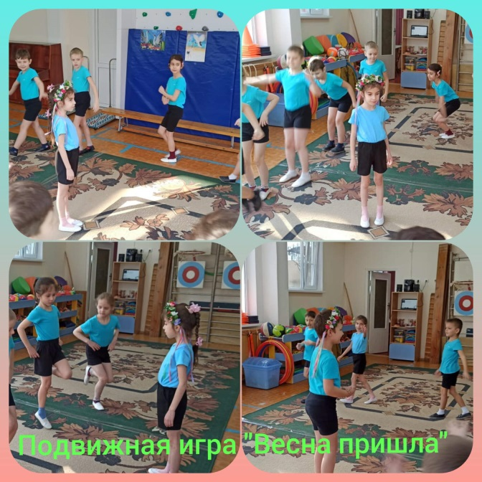
Цель данного мероприятия: - закрепить знания детей о перелётных и зимующих птицах.
Задачи: - посредством загадок, стихов, подвижных игр обобщить знания детей о птицах; - учить понимать образный смысл загадок; - воспитывать чувство любви к родной природе; - воспитывать доброе, бережное отношение к птицам.
Воспитанники подготовительной к школе группы утром пришли в красочно иллюстрированный физкультурный зал картинками зимующих и перелетных птиц, рисунками дошкольников.
Ребята вспомнили приметы весны, поговорили о птицах - вестниках весны, поиграли в интересные подвижные игры. Первой в гости к детям пришла Весна - красна, которая птиц позвала, тепло принесла, лужи разлила, а вот ребят – "не догнала". Весну ребята выбрали считалкой на весеннюю тему.
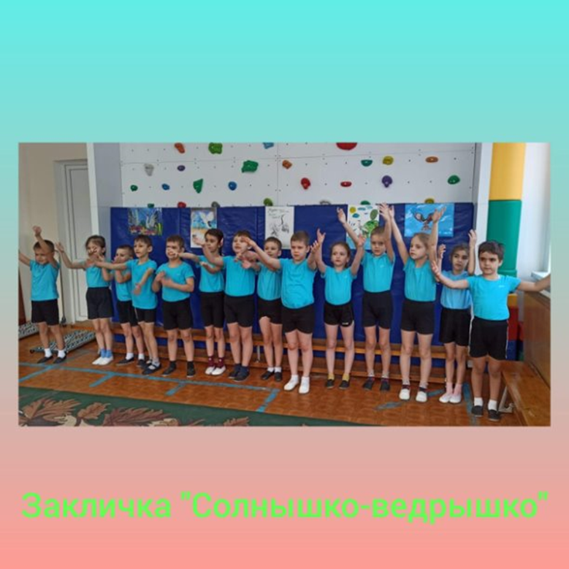
Дети исполнили закличку «Солнышко», послушали в аудио записи голоса птиц, отгадывая, чьи голоса услышали.
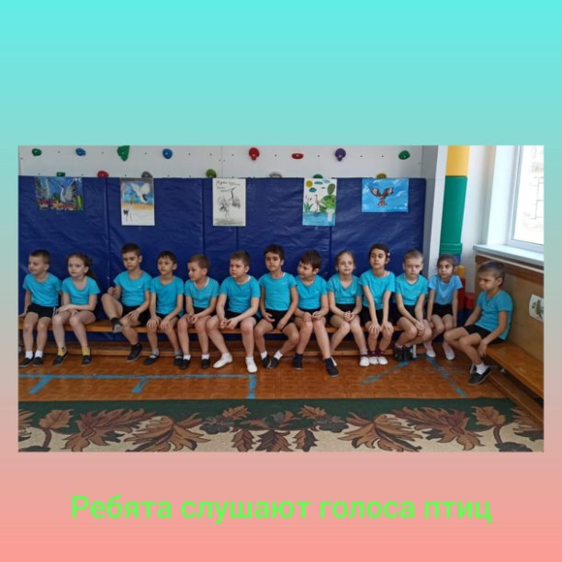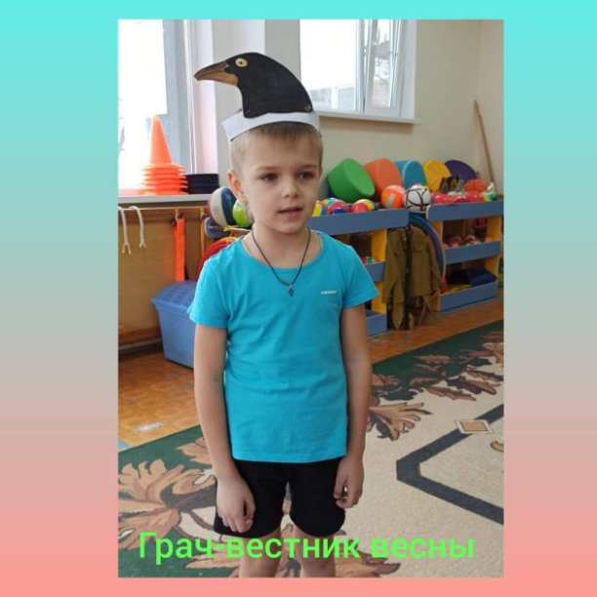
К ребятам прилетали гости: птица грач, птица скворец, птица кукушка. Они читали стихи и предложили детям поиграть в подвижные игры: «Летает - не летает», «Скворцы и кошка», «Кукушка».
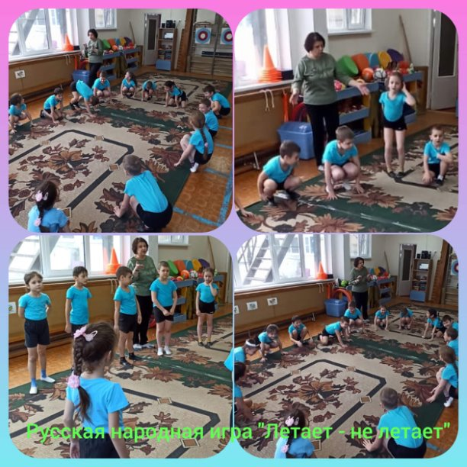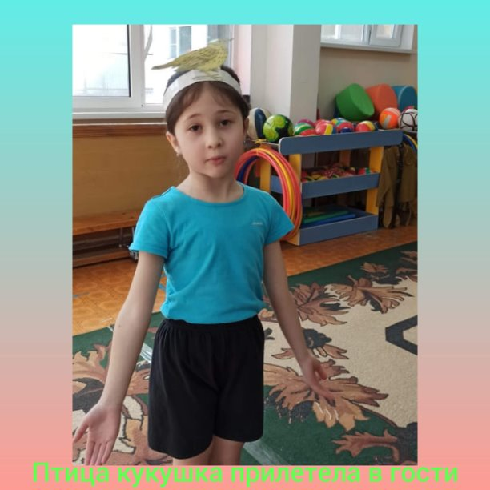
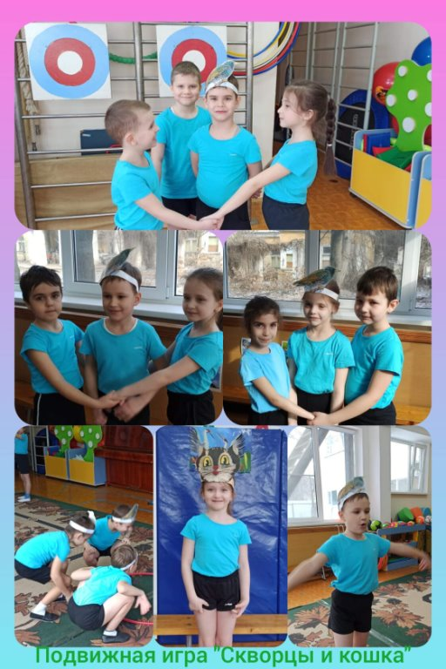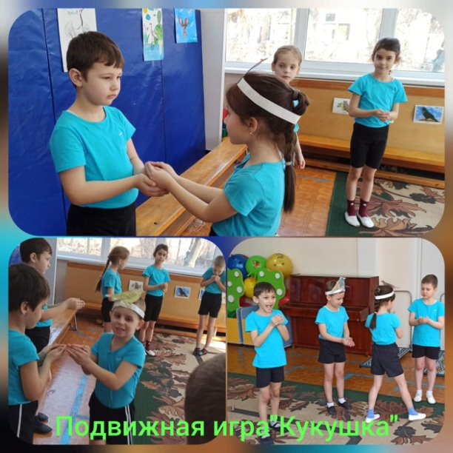
В заключение развлечения ребята получили напутствие ведущего о том, чтобы они не были никогда равнодушными к птицам, всегда им помогали переносить трудное зимнее время, готовили для них весной новые дома, никогда их не обижали и рассказали об этом своим друзьям.

